

Universität Duisburg - Essen
Labor für Organisationsentwicklung – OrgLab
Fakultät für Bildungswissenschaften

David Vossebrecher
Fußball, Muster und organisationale Improvisation
Beitrag zur Abschlusstagung des Projekts
›Music, Innovation, Corporate Culture‹ (MICC)
am 14. Juli 2011 in Essen.

Arbeitspapier aus dem Verbundprojekt MICC
MICC Working-Paper Nr. 16 11/2011



Herausgeber: | Labor für Organisationsentwicklung – OrgLab  Fakultät für Bildungswissenschaften  der Universität Duisburg-Essen
Kurztitel: | Vossebrecher, David (2011). Fußball, Muster und organisationale Improvisation. Arbeitspapiere aus dem Projekt MICC, Nr. 16, Universität Duisburg-Essen
Druck: | Universität Duisburg-Essen - Universitätsdruckerei
Autor: | Wolfgang Stark  Labor für Organisationsentwicklung, Universität Duisburg-Essen
Projekt MICC
Universität Duisburg-Essen
Labor für Organisationsentwicklung – OrgLab
Fakultät für Bildungswissenschaften
Universitätsstr. 13
45141 Essen

© Universität Duisburg-Essen, Fakultät für Bildungswissenschaften, Labor für Organisationsentwicklung – OrgLab, 2010.

Hinweis zum Projekt MICC: | Weitere Informationen zum Projekt MICC und Ansprechpartner unter www.micc-project.org  Das dieser Publikation zugrunde liegende Vorhaben wurde mit Mitteln des Bundesministeriums für Bildung und Forschung, des Europäischen Sozialfonds für Deutschland und der Europäischen Union unter dem Förderkennzeichen 01FM0804D gefördert.  Die Verantwortung für den Inhalt dieser Veröffentlichung liegt bei den Autoren.

David Vossebrecher
Fußball, Muster und organisationale Improvisation
Beitrag zur Abschlusstagung des Projekts ›Music, Innovation, Corporate Culture‹ (MICC) am 14. Juli 2011 in Essen

Der folgende Text ist eine leicht weiterbearbeitete Fassung eines Beitrags für die oben genannte Fachtagung.
1. Einleitung: Fussball, Patterns und Improvisation
Die Beschäftigung mit Fussball-Taktik stößt – zumindest bei einem Teil der Fussballinteressierten – zunehmend auf Interesse und intensiviert sich in den Medien und der Öffentlichkeit. Von Saison zu Saison wird mehr darüber berichtet, mehr erklärt, verstanden und diskutiert. Anzeichen dafür ist unter anderem die Erläuterung von Spielszenen in der Nachberichterstattung eines Spiels im Fernsehen.
Nun ist Fußball im Prinzip einfach, das Spielgeschehen zugleich jedoch komplex und daher hinsichtlich taktischer Konzepte und vor allem Details durchaus anspruchsvoll. Das Taktikverständnis muss dabei berücksichtigen, dass das Fussballspiel nicht ‚verregelbar‘ ist, denn dafür sind – schon allein aufgrund der Anzahl der Spieler in den Teams, die gegenläufige Aktivitäten unternehmen – die Situationen zu vielfältig und unvorhersehbar. Es kommt darauf an, Situationen zu antizipieren und gemeinschaftlich angemessen zu (re-)agieren.
Im Folgenden werde ich anschaulich zeigen, dass Muster bzw. Patterns im Fußball eine Rolle spielen und dass diese improvisatorisch eingesetzt werden. Auf Mustern werden im laufenden Spiel in komplexen Situationen – ein Gegner mit eigenen Plänen, Strategien und Logiken wirkt mit – die komplexen Handlungen (Herstellen von Ordnung) erzeugt. Übrigens kann man zurzeit im Fußball und im Sprechen darüber sehen, dass Patterns (Muster) die Tendenz haben in immer kleinere Einheiten zerlegt zu werden bzw. zerlegbar zu sein.
Dazu dienen einige Materialien, vor allem ein Video, aus denen man Improvisation – das heißt den improvisatorischen Einsatz von Patterns in einer Situation – erkennen kann. Es handelt sich um Improvisation, da die Spielsituationen zu komplex sind, um ›nur‹ reines Abrufen des im Training geübten zu sein. Allerdings sieht man dem Ergebnis gelungener Improvisation selbige nicht an; vom Ergebnis her betrachtet kann ich nicht sagen, inwieweit die Produktionsweise Improvisation war.
2. Skizze zur Situation des Fußballspiels heute
Christoph Biermann analysiert in seinem Saisonrückblick in ›11 Freunde‹ die vergangene Saison 2010/11 als einen tipping point, an dem ein Dominanzumschlag von einer Art Fußball zu spielen in eine andere geschieht:
»Die neue Zeit begann am sechsten Spieltag der Saison 2010/11 gegen 19 Uhr im Bremer Weserstadion. Und wie das oft der Fall ist, wurde das Neue erst durch den Untergang des Alten sichtbar. Ein altes Reich musste endgültig zu Staub zerfallen, um Platz zu machen. Werder Bremen empfing an diesem Samstagabend im Spätsommer den Hamburger SV zu einem Nordderby, das bereits ahnen ließ, wie enttäuschen die Saison für beide Clubs werden würde. Und weil vor allem das Spiel der Hamburger schnell festgefahren war, und sie nach einer halben Stunde auch noch mit 0:2 zurücklagen, fasste Zé Roberto den Entschluss, sich der Sache anzunehmen. Also brach der Brasilianer von der Position des Linksverteidigers, wo er in jenem Spiel aufgestellt worden war, nach vorne auf. Er sauste in die Spielfeldmitte, bot sich mal in der Spitze an oder zog kurz auf rechtsaußen davon. Man konnte sehen dass der ewige Musterprofi seiner Mannschaft unbedingt helfen wollte. Es war ein tragischer Anblick. […] Noch einmal versuchte da einer, heroisch loszurennen und die Dinge geradezubiegen. Und gerade weil er die besten Absichten hatte, und das nicht aus Egoismus tat, musste man mit Zé Roberto Mitleid haben.« (Biermann 2011a, 29f)
Im Kontrast dazu brauchen Teams für den Erfolg heute klare Prinzipien, um seine Spielidee durchzusetzen. Dafür muss jeder wissen, was in welcher Situation zu tun ist. Das Spiel ist zu einem „komplizierten Gewebe von wechselseitigen Hilfestellungen und kollektiver Organisation geworden“ (Biermann 2011a, 31).
»Die Tragödie eines Zé Roberto, den seine Mitspieler die Dinge mit den besten (oder auch den schlechtesten) Wünschen alleine machen ließen, war, dass er all das nicht hatte: Spielprinzipien, verwobene Aktionen und ein kollektives Verständnis von Fußball. Denn auf dem Rasen wird ein ewiger Kampf zwischen Ordnung und Unordnung ausgetragen, und Zé Roberto stürzte weniger das Bremer Spiel als das eigene in Unordnung.« (ebd.)
Er geht nun heute immer weniger darum den Fokus auf den Gegner (die gegnerischen Spieler) zu legen, und immer mehr darum, den Ball und – vor allem – den Raum in den Fokus zu nehmen; Stichworte sind ›Raumdeckung‹ und ›Verschieben‹ statt ›Manndeckung‹.
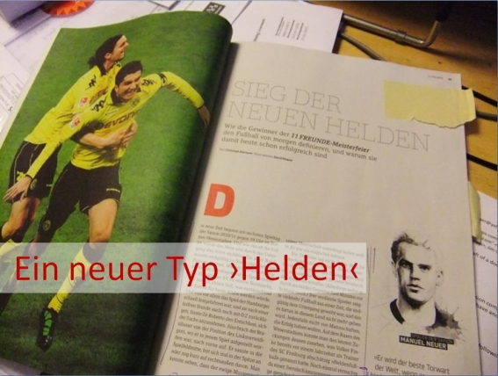
Damit kommt es zur Entwicklung von Spielsystemen, für die weniger (!) die Einzelfähigkeiten von ›Leitwölfen‹ und ›begnadeten Spielern‹ eine Rolle spielen und mehr die Gesamtordnung und das koordinierte Verhalten im Raum – siehe ›neue Helden‹ bei Christoph Biermann. Es wird versucht, Räume zu schließen bzw. eng zu machen (Defensive) oder zu öffnen (Offensive), statt Manndeckung zu betreiben.
Abbildung 1: Foto vom Artikel im ›11 Freunde‹
In diesem Sinne bezeichnet sich der Fußballspieler Thomas Müller (2011) selbst als ›Raumdeuter‹ und in diesem Sinne spricht Volker Finke, einer der Vorreiter-Trainer der neueren Taktik-Entwicklungen, von System- oder Konzeptfußball vs. ›Heldenfußball‹. Im Übrigen bemerkt dazu der bereits zitierte Christoph Biermann (2011a): „Das endgültige Ende des ›Heldenfußballs‹ wird aber keineswegs in eine Ära ohne Helden führen, die neuen Heroen sind nur andere geworden.“
Was wird im ›System‹ nun mit der Kreativität?
Urs Siegenthaler, der Chef-Taktikberater und Gegnerbeobachter für Jogi Löw, sagt auf die Frage ›Wie vermittelt man Kreativität?‹:
»Nur aus Ordnung kann Kreativität entstehen. Nehmen Sie die Jazz- oder Bluesmusik. Nur wenn jeder weiß, was er zu spielen hat, kann die Kreativität eines jeden Instruments später zum Vorschein kommen. Jeder muss wissen, wo er hingehört und wann er einzusetzen hat. Man muss sich an Regeln und Ordnungen halten. Für sich kann jeder kreativ sein. Aber im Team ist es dann plötzlich widersprüchlich und es macht alles keinen Sinn, wenn keine Ordnung da ist. Deshalb fordern Joachim Löw und Hansi Flick auch immer wieder Ordnung und Disziplin ein. Denn nur dadurch kann Kreativität entstehen.« (Siegenthaler 2009)
Weiter sagt er mit Bezug auf Teams wie Barcelona und die Nationalelf Spaniens:
»Diese Mannschaften haben ein Basisverhalten, von dem aus sie fast alles machen können. Die Automatismen sitzen so perfekt, dass in den entscheidenden Szenen andere Dinge in den Vordergrund treten können. Wie zum Beispiel ihr Naturell oder die bloße Freude am Fußballspielen. Die spielen dann das Spiel, sie arbeiten es nicht mehr. Das machen sie auch im Training schon so. Das könnte eine mögliche Erklärung sein.« (ebd.)
Improvisation
Damit haben wir also schon jetzt wesentliche Kennzeichen der Improvisation beisammen (vgl. dazu auch Dell 2011):
- Die Akteure nehmen eine räumliche (und zeitliche) Perspektive auf das Geschehen ein,
- es wird konstruktiver mit Unordnung umgegangen,
- Ordnung wird performativ erzeugt auf minimalen Strukturen,
- die Improvisation hat einen Rahmen durch übergreifende taktische Prinzipien.
3. Der Konter als Beispiel
Ich möchte nun zu einem Beispiel und zum mitgebrachten Material kommen. Es handelt sich um ein Spiel aus der letzen Bundesliga-Saison 2010/2011, die Begegnung Borussia Dortmund gegen den Hamburger SV am zwölften Spieltag. Der Ausschnitt zeigt die Entstehung des 2:0, ein Konter-Angriff (vgl. die DVD: BVB (2011), Abspielzeit ab DVD-Minute 32:02).
Vorweg: das Video ist recht kurz in dem Sinne, dass die eigentliche Entstehung leider nur noch so gerade zu sehen ist, was aber auch daran liegt, dass der BVB hier sehr schnell agiert. (Das Team brauchte in der Meistersaison 2010/2011 oft nur 8 Sekunden von der Eroberung des Balls bis zum Torschuss.)

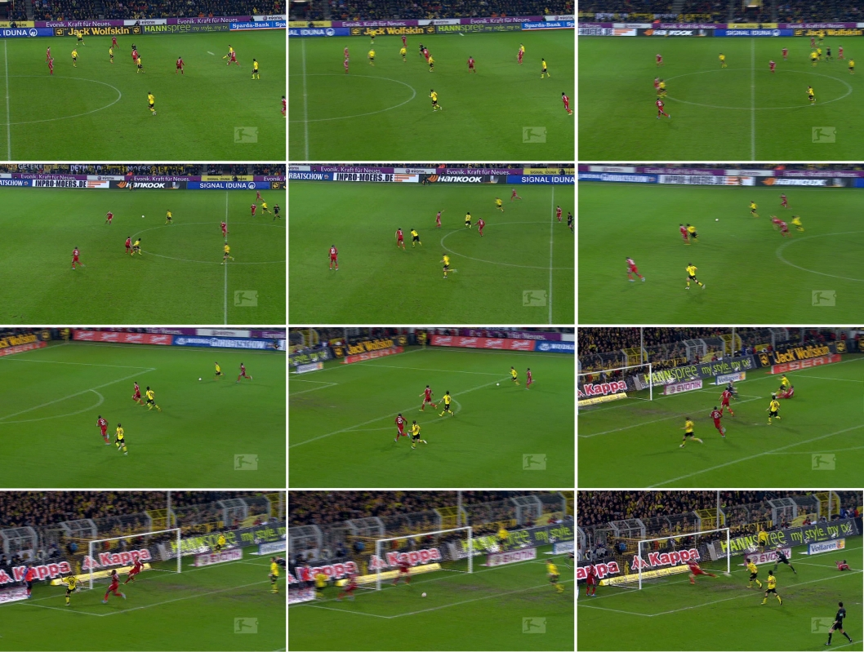
Abbildung 1: Serie von Video-Stills aus der Meistersaison-DVD, vgl. BVB (2011)
Zur weiterführenden Erklärung des Geschehens informieren wir uns bei Frank Wormuth (2011) über den Ablauf des ›perfekten Konters‹. Bevor wir aber zur eigentlichen Erläuterung kommen, sind noch folgende Hintergründe wichtig:
- Die Ausgangssituation eines ›Konter‹ ist die folgende: Eine Mannschaft greift an und verliert am gegnerischen Strafraum den Ball; sie wird zur verteidigenden Mannschaft. Für die Mannschaft, die nun plötzlich (aber nicht unerwartet) zur angreifenden wird, gilt: nun muss es schnell gehen.
- Man weiß, dass im Durchschnitt die Spieler der verteidigenden Mannschaft ›ca. 6-8 Sek. brauchen, um wieder hinter den Ball zu kommen‹ (Statistik zur Weltmeisterschaft 2010). Das heißt, es gibt sehr wenig Zeit für die konternde, angreifende Mannschaft, bevor wieder eine organisierte, kompakte Defensive steht. Es gilt also, möglichst schnell zum Abschluss kommen. Balleroberung ohne Fouls z.B. ist ein wichtiges Muster, damit es zu keiner Unterbrechung des Spielflusses kommt.
- Bei Teams, die das schnelle Spiel gut beherrschen, sind die durchschnittlichen Ballkontaktzeiten insgesamt extrem gering: 1,0 Sek. (Spanien bei der WM 2010), 1,1 Sek. (Deutschland bei der WM 2010; bei der WM 2006 waren es noch durchschnittlich 2,8 Sek.).
Den eigentlichen Ablauf erläutert Frank Wormuth dann wie folgt (vgl. dazu Abbildung 2):
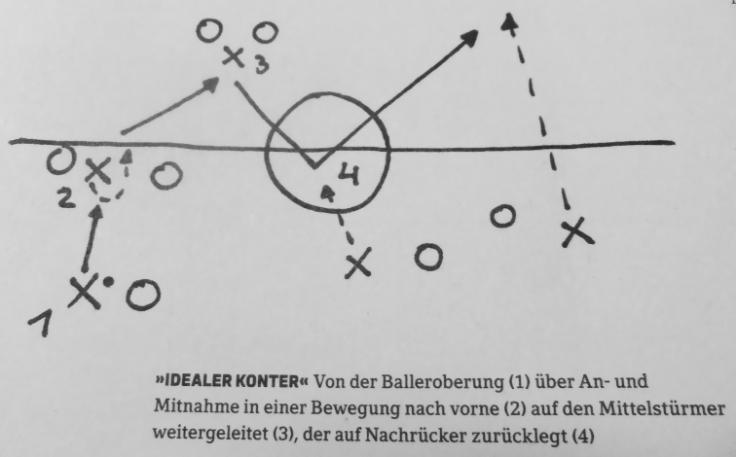
»Ist der Ball erobert worden, muss sofort der erste Blick nach vorne gerichtet sein. Der dann nach vorne gespielte Pass muss offensiv angenommen werden, also die Ballan- und Ballmitnahme in einer Bewegung ablaufen. Dadurch hat der Angespielte sofort den Blick nach vorne gerichtet und kann nun einen Pass in die Spitze bringen. Hier ist es von großer Bedeutung, dass ein Mittelstürmer wie Lucas Barrios oder Didier Ya Konan den Ball ›festmachen‹ kann, um ihn dann auf nachrückende Spieler abzulegen. Dies setzt das richtige Timing im freilaufen voraus. Bei Louis van Gaal ist die Maxime für Mittelstürmer, dass dieser zuerst immer kurz, also dem Ball entgegen kommen muss, bevor er lang gehen darf. Er wird so nie ins Abseits laufen und ein Angriff kann besser durchgespielt werden.
Das Allerwichtigste bei jeder Konteraktion ist aber, die Passqualität. Scharf und flach und dann noch auf den richtigen Fuß oder gezielt in den Lauf gespielt, das ist hier die hohe Kunst. Vielleicht sollte man das Passspiel als die Kommunikation zwischen den Spielern auf dem Platz verstehen. Spiele ich zum Beispiel scharf auf den Mann, teile ich meinem Mitspieler mit, dass er kaum Raum und Zeit hat. Werde ich den Ball im richtigen Tempo an ihm vorbei spielen, zeige ich an, dass hinter ihm Platz ist. Die Spanier sind Meister dieser Sprache.
Abbildung 2: Schema des perfekten Konters; aus Wormuth 2011
Im Grundvokabular des Fußballs jedoch stehen erst einmal saubere Balleroberung, blitzartiges Umschalten, hohe Passqualität, schnelles vertikales Spiel sowie perfekte Ballan- und mitnahme. Wer das beherrscht, kommt schnell nach vorne und höchstwahrscheinlich auch zum Erfolg.« (Wormuth 2011)
Im Video der Spielszene (siehe Error: Reference source not found) sieht man einige Abweichungen – oder besser: Variationen – (von) der ›perfekten Form‹: Die Ballannahme und schnelle Weiterverarbeitung übernehmen zwei Spieler (ohne nennenswerten Tempoverlust). Der folgende steile Pass auf die Außenbahn öffnet den Raum und macht das Spiel zudem schnell; siehe die erfolglosen Bemühungen der Verteidiger, ›hinter‹ den Ball zu kommen. Fast an der Grundlinie angekommen, spielt Mario Götze einen Pass, der aber zunächst nicht beim mittleren Angreifer ankommt, sondern ›an Freund und Feind vorbei‹ geht. Auf der anderen Seite des Tores ist aber Kevin Großkreutz, der quasi das gleiche Muster spiegelverkehrt noch einmal anhängt: er spielt von der Grundlinie aus den Pass vor das Tor, wo der Angreifer Lucas Barrios verwandeln kann.
Um das Argument abschließend noch zu verstärken: Aufgrund der Komplexität des Spiels – gegen ein anderes Team, das eigene Strategien und Ziele verfolgt – ist schwer vorstellbar, dass ein vorher geplanter Ablauf überhaupt eins-zu-eins umsetzbar wäre. Der Konzept- oder Systemfußball mit seiner Vorgehensweise, eine Performanz auf eingeübten Mustern und deren improvisierter Variation zu basieren, ist die Antwort auf eine Komplexität, die durch klassische Planung nicht mehr zu handhaben ist bzw. für den Fußball: noch nie jemals zu handhaben war. Was Improvisation ist, lässt sich mit Hilfe des Fußballspiels schön illustrieren; darüber hinaus liegt hier ein spannender Ausgangspunkt für die Übertragung auf andere Arten von Organisationen.

Literatur
Biermann, Christoph (2011a). Sieg der neuen Helden. In: 11 Freunde - Magazin für Fußballkultur, Heft #116, 07/2011, S. 28-33.
BV Borussia Dortmund (2011). Meistersaison 2010/11 – Saisonrückblick & Meisterfeier [2 DVDs]. Produktion: Alive AG (Sporttainment).
Dell, Christopher (2011). I wie Improvisation. In: ders., Replaycity. Improvisation als urbane Praxis. Berlin: Jovis, S. 157-160.
Müller, Thomas (2011). Ich bin ein Raumdeuter. Thomas Müller im Gespräch mit der Süddeutschen Zeitung. (Interview: Andreas Burkert) Verfügbar unter: www.sueddeutsche.de/sport/thomas-mueller-im-gespraech-ich-bin-ein-raumdeuter-1.1043798
Siegenthaler, Urs (2009). Wieso nicht mit vier Stürmern? DFB-Chefscout Urs Siegenthaler im Interview. (Interview: Stefan Rommel) Verfügbar unter: www.spox.com/de/sport/Fußball/dfb-team/0906/Artikel/urs-siegenthaler-dfb-chefscout-im-interview.html
Wormuth, Frank (2011). Die 11 Freunde Fußballschule: Der Perfekte Konter. In: 11 Freunde - Magazin für Fußballkultur, Heft #116, 07/2011, S. 52.
Weiterführende Texte und Quellen
spox.com / Andreas Renner (2011). Geschichte der Fußball-Taktik, Teil 1 -8. Verfügbar unter: www.spox.com/de/sport/Fußball/geschichte-der-taktik-themenwoche.html.
zonalmarking.net. Michael Cox‘s Blog zu internationaler Fußball-Taktik und Spielanalysen aus England.
taktikguru.net. Tobias Eschers Blog über Fußballtaktik.
Wilson, Jonathan (2008). Inverting the Pyramid: The History of Football Tactics. Orion.
Biermann, Christoph (2011b). Digitaler Kick. Taktikanalysen im Internet. In: 11 Freunde - Magazin für Fußballkultur, Heft #112, 03/2011. Verfügbar unter: www.11freunde.de/international/137412.

Das ist nicht auf die Spielregeln bezogen, sondern auf taktische ‚Regeln‘, die besser als flexibel zu handhabende Prinzipien oder eben Muster (siehe unten) zu verstehen sind.
Für den Bezug auf Pattern-Ansätze im MICC-Projekt siehe www.micc-project.org.
Im Video ist das besser nachvollziehbar als in der für dieses Paper verwendeten Serie von Video-Stills (vgl. Error: Reference source not found). Es gibt ein Youtube-Video, das die gleiche Szene aus ähnlichem Blickwinkel zeigt, das aber leider keine gute Bildqualität hat: www.youtube.com/watch?v=IawGN_Jh_uk&feature=related

